

**การสำรวจการยอมรับเพศทางเลือกของนักเรียน**

**ชั้นมัธยมศึกษาปีที่ 6 ในโรงเรียนสตรีอ่างทองปีการศึกษา 2562**

**สมาชิก**

**นางสาวอาทิตยา สุดใจ เลขที่ 22**

**นางสาวธนภร แสงสว่าง เลขที่ 26**

**นางสาวปรียลักษณ์ เกาะกายสิทธิ์ เลขที่ 29**

**นางสาวรมิตา สังข์วิเศษ เลขที่ 31**

**นางสาววรัทยา ศรีสุนทร เลขที่ 32**

**ชั้นมัธยมศึกษาปีที่ 6/12**

**โครงงานนี้เป็นส่วนหนึ่งของวิชาการศึกษาค้นคว้าและสร้างองค์ความรู้**

**ภาคเรียนที่ 1 ปีการศึกษา 2562**

**โรงเรียนสตรีอ่างทอง**

**สำนักงานเขตพื้นที่การศึกษามัธยมศึกษาเขต 5**



**การสำรวจการยอมรับเพศทางเลือกของนักเรียน**

**ชั้นมัธยมศึกษาปีที่ 6 ในโรงเรียนสตรีอ่างทองปีการศึกษา 2562**

**สมาชิก**

**นางสาวอาทิตยา สุดใจ เลขที่ 22**

**นางสาวธนภร แสงสว่าง เลขที่ 26**

**นางสาวปรียลักษณ์ เกาะกายสิทธิ์ เลขที่ 29**

**นางสาวรมิตา สังข์วิเศษ เลขที่ 31**

**นางสาววรัทยา ศรีสุนทร เลขที่ 32**

**ชั้นมัธยมศึกษาปีที่ 6/12**

**โครงงานนี้เป็นส่วนหนึ่งของวิชาการศึกษาค้นคว้าและสร้างองค์ความรู้**

**ภาคเรียนที่ 1 ปีการศึกษา 2562**

**โรงเรียนสตรีอ่างทอง**

**สำนักงานเขตพื้นที่การศึกษามัธยมศึกษาเขต 5**

**เกี่ยวกับโครงงาน**

**โครงงานการศึกษาค้นคว้าและสร้างองค์ความรู้**

**เรื่อง** การสำรวจการยอมรับเพศทางเลือกของนักเรียนชั้นมัธยมศึกษาปีที่ 6 ในโรงเรียนสตรีอ่างทอง

ปีการศึกษา 2562

**ผู้จัดทำ 1.** นางสาวอาทิตยา สุดใจ เลขที่ 22

2. นางสาวธนภร แสงสว่าง เลขที่ 26

3. นางสาวปรียลักษณ์ เกาะกายสิทธิ์ เลขที่ 29

4. นางสาวรมิตา สังข์วิเศษ เลขที่ 31

5. นางสาววรัทยา ศรีสุนทร เลขที่ 32

**ครูที่ปรึกษา** 1. นายเอกภพ มลิวรรณางกูร

**สถานศึกษา** โรงเรียนสตรีอ่างทอง

สำนักงานเขตพื้นที่การศึกษามัธยมศึกษาเขต 5

**ปีการศึกษา**  2562

**บทคัดย่อ**

การจัดทำโครงงานในครั้งนี้มีวัตถุประสงค์ (1.) เพื่อทราบถึงความคิดเห็นของผู้คนในสังคมต่อเพศทางเลือก (2.) เพื่อนำเสนอข้อมูลเกี่ยวกับเพศทางเลือกให้กับสาธารณชน

โดยผลการศึกษาและจัดทำโครงงานพบว่านักเรียนในชั้นมัธยมศึกษาชั้นปีที่ 6 โรงเรียนสตรีอ่างทองซึ่งเป็นกลุ่มตัวอย่างที่ทำการสำรวจนั้น นักเรียนกลุ่มตัวอย่างจำนวน 115 คนได้ตอบแบบสำรวจดังนี้ (1.) ยอมรับได้หากเพศทางเลือกเปิดเผยตัวตนบนสังคมออนไลน์ 117 คน (2.) มีความคิดเห็นว่ายอมรับได้หากเพศทางเลือกเปิดเผยตัวตนในที่สาธารณะ 120 คน (3.) กลุ่มตัวอย่างมีความคิดเห็นว่าเพศทางเลือกมีการยอมรับในการทำงานแล้ว 47 คน (4.) กลุ่มตัวอย่างมีความคิดเห็นว่าอัตราการยอมรับการแสดงความคิดเห็นในวาระโอกาสต่างๆของเพศทางเลือกสูง 31 คนและนอกจากนี้กลุ่มตัวอย่างยังได้แสดงความคิดเห็นถึงเพศทางเลือกไว้มากมาย คณะผู้จัดทำจึงได้จัดเป็นความคิดเห็นเชิงบวกและเชิงลบ ซึ่งจากการสำรวจนั้นพบเพียงความคิดเห็นเชิงบวก ไม่พบความคิดเห็นเชิงลบเลย ซึ่งแสดงให้เห็นถึงการเปิดกว้างของสังคมไทยกว้างขวางมากขึ้น

**กิตติกรรมประกาศ**

โครงงานการศึกษาค้นคว้าและสร้างองค์ความรู้ เรื่อง การสำรวจการยอมรับเพศทางเลือกของนักเรียนชั้นมัธยมศึกษาปีที่ 6 ในโรงเรียนสตรีอ่างทองปีการศึกษา 2562 นั้นสำเร็จขึ้นได้โดยได้รับความช่วยเหลืออย่างดียิ่งจากคุณครูเอกภพ มลิวรรณางกูร คุณครูที่ปรึกษาโครงงานที่ได้ให้คำเสนอแนะแนวคิดและให้ความรู้ในการจัดทำโครงงานนี้ตลอดจนการแก้ไขข้อบกพร่องต่างๆมาโดยตลอด จนโครงงานนี้เสร็จสมบูรณ์ คณะผู้จัดทำจึงขอกราบขอบพระคุณเป็นอย่างสูง

ขอขอบคุณคุณผู้ปกครองของคณะผู้จัดทำที่คอยอำนวยความสะดวกในการจัดทำ และขอขอบคุณคณะเพื่อนร่วมชั้นมัธยมศึกษาปีที่ 6 ปีการศึกษา 2562 ที่เป็นกลุ่มตัวอย่างในการตอบแบบสำรวจในการทำโครงงานอีกด้วย

ท้ายที่สุดนี้คณะผู้จัดทำหวังเป็นอย่างยิ่งว่าโครงงานการศึกษาค้นคว้าและสร้างองค์ความรู้ชิ้นนี้จะเป็นประโยชน์ต่อการศึกษาค้นคว้าและเป็นประโยชน์ต่อผู้คนที่สนใจในเรื่องของเพศทางเลือกต่อไป

คณะผู้จัดทำ

นางสาวอาทิตยา สุดใจ

นางสาวธนภร แสงสว่าง

นางสาวปรียลักษณ์ เกาะกายสิทธิ์

นางสาวรมิตา สังข์วิเศษ

นางสาววรัทยา ศรีสุนทร

**สารบัญ**

**เรื่อง หน้า**

เกี่ยวกับโครงงาน ก

บทคัดย่อ ข

กิตติกรรมประกาศ ค

สารบัญ ง

**บทที่ 1 บทนำ**

* ที่มาและความสำคัญของโครงงาน 1
* วัตถุประสงค์ของการศึกษา 1
* ขอบเขตการศึกษา 1
* ประโยชน์ที่คาดว่าจะได้รับ   1
* นิยามศัพท์เฉพาะ 2

**บทที่ 2 เอกสารและงานวิจัยที่เกี่ยวข้อง**

* ความหมายของเพศทางเลือก 3
* อัตลักษณ์ทางเพศ 3
* สาเหตุในการเกิดเพศทางเลือก 4
* การถูกสังคมมองว่าเป็นความผิดปกติทางจิต 4
* ความเสี่ยงของวัยรุ่นเพศทางเลือก 4
* การดูแลวัยรุ่นเพศทางเลือก 5
* การกำหนดกลุ่มตัวอย่าง **5**

**บทที่ 3  วิธีการจัดทำโครงงาน**

* ประชากรหรือกลุ่มตัวอย่าง 7
* เครื่องมือที่ใช้ในการศึกษา 7
* วิธีการเก็บรวบรวมข้อมูล 9
* การวิเคราะห์ข้อมูล 9

**บทที่ 4 ผลการวิเคราะห์ข้อมูล**

* เพศสภาพของผู้ตอบแบบสำรวจ 10
* การยอมรับหากเพศทางเลือกเปิดเผยตัวตนบนสังคมออนไลน์ 10
* การยอมรับหากเพศทางเลือกมีการเปิดเผยตัวตนในที่สาธารณะ 11

**สารบัญ (ต่อ)**

**เรื่อง หน้า**

* อัตราในการยอมรับเพศทางเลือกในการทำงาน 12
* อัตราการยอมรับการแสดงความคิดเห็นของเพศทางเลือกในวาระโอกาสต่างๆ 12
* ความคิดเห็นของกลุ่มตัวอย่าง 13

**บทที่ 5 สรุปผล อภิปรายผล และข้อเสนอแนะ**

* สรุปผลการศึกษา              15
* อภิปรายผลการศึกษา 15
* ข้อเสนอแนะ 15

**บรรณานุกรม 16**

**บทที่ 1**

**บทนำ**

**ที่มาและความสำคัญ**

ยุคสมัยปัจจุบันได้ให้ความสำคัญและเปิดกว้างกับเพศทางเลือกมากขึ้น ทั้งการรณรงค์ให้มีการยอมรับในแต่ละประเทศ การออกกฎหมายรับรองเพศ รวมไปถึงการออกกฎหมายสมรสระหว่างเพศเดียวกัน จะเห็นได้ว่าบุคคลที่เป็นเพศทางเลือกประสบความสำเร็จในหลากหลายอาชีพ อาชีพที่ประสบความสำเร็จเป็นอย่างยิ่งคือ อาชีพการแสดงและพิธีกร แต่ในสังคมไทยมีการยอมรับเพศทางเลือกจริงหรือ จากการติดตามสื่อสาธารณะหรือสังคมรอบตัว ในบ่อยครั้งเรามักจะเห็นปัญหาที่เกิดขึ้นกับเพศทางเลือก ไม่ว่าจะเป็นปัญหาระดับครอบครัว ที่บุคคลในครอบครัวไม่ยอมรับหากลูกตัวเองเลือกที่จะดำเนินชีวิตด้วยเพศที่ตนเองเลือก ซึ่งอาจไม่ตรงกับเพศสภาพของตนเอง ซึ่งส่งผลให้อาจมีปากเสียง ทะเลาะวิวาท จนอาจไปถึงบังคับให้ลูกตนปรับเปลี่ยนรสนิยมทางเพศ ปัญหาระดับสังคมการเรียนและสังคมการทำงาน อาจมีการพูดจาเหยียดหยาม พูดจาล้อเลียน จนไปถึงการกลั่นแกล้ง ปัญหาที่กล่าวมานั้นอาจจะเป็นสาเหตุที่เพศทางเลือกบางกลุ่มยังไม่กล้าที่จะแสดงสถานภาพทางเพศรวมทั้งรสนิยมทางเพศของตนออกมา ทางคณะผู้จัดทำจึงต้องการสำรวจว่าเพศทางเลือกในปัจจุบันมีการยอมรับในสังคมมากน้อยเพียงใด รวมทั้งยังให้ข้อมูลและแนวทางแก้ไขของปัญหาที่สังคมมีต่อเพศทางเลือกอีกด้วย

**วัตถุประสงค์**

1. เพื่อทราบถึงความคิดเห็นของผู้คนในสังคมต่อเพศทางเลือก

2. เพื่อนำเสนอข้อมูลเกี่ยวกับเพศทางเลือกให้กับสาธารณชน

**ขอบเขตการศึกษา**

1. เก็บข้อมูลจากกลุ่มตัวอย่างโดยเป็นนักเรียนชั้นมัธยมศึกษาปีที่ 6 โรงเรียนสตรีอ่างทอง จำนวน 115 คน

2. ระยะเวลาตั้งแต่ ธันวาคม 2561 - 15 กันยายน 2562

**ประโยชน์ที่คาดว่าจะได้รับ**

1. คาดว่าหากทราบถึงการยอมรับและปัญหา จะสามารถชี้แนวทางแก้ไขปัญหาได้

2. เพื่อเป็นแนวทางในการแก้ไขต่อไปในอนาคต

**นิยามศัพท์เฉพาะ**

**1**. เพศทางเลือก คือกลุ่มคนกลุ่มหนึ่งซึ่งที่มีอัตลักษณ์ทางเพศหรือรสนิยมทางเพศที่แตกต่างไปจากคน ส่วนใหญ่ในสังคม

2. อัตลักษณ์ทางเพศ คือสิ่งบ่งชี้ทุกอย่างทั้งทางด้านกายภาพภายนอกซึ่งสามารถสังเกตเห็นได้โดยง่าย และทางด้านจิตใจที่เป็นนามธรรม

**บทที่ 2**

**เอกสารและงานวิจัยที่เกี่ยวข้อง**

ในการทำโครงงานเรื่อง สื่อรอบรู้การเปลี่ยนแปลงทางกายภาพของโลก มีเอกสารและงานวิจัยที่เกี่ยวข้อง ดังนี้

1. ความหมายของเพศทางเลือก

2. อัตลักษณ์ทางเพศ

3. สาเหตุในการเกิดเพศทางเลือก

4. การถูกสังคมมองว่าเป็นความผิดปกติทางจิต

5. ความเสี่ยงของวัยรุ่นเพศทางเลือก

6. การดูแลวัยรุ่นเพศทางเลือก

7. การกำหนดกลุ่มตัวอย่าง

มีรายละเอียดดังต่อไปนี้

**1. ความหมายของเพศทางเลือก**

เพศทางเลือก หรือผู้มีความหลากหลายทางเพศ (LGBT) ถูกพูดถึงและเข้ามามีบทบาทตามสื่อต่าง ๆ มากขึ้น สังคมไทยในปัจจุบันจึงดูเปิดกว้างเรื่องการแสดงออกทางเพศและให้ความสำคัญกับสิทธิของเพศทางเลือกมากกว่าแต่ก่อน ทว่าวัยรุ่นเพศที่สามบางรายยังต้องเผชิญกับแรงกดดันจากคนรอบข้างและมีแนวโน้มถูกรังแกในสถานศึกษา รวมถึงเสี่ยงต่อโรคซึมเศร้ามากกว่าคนทั่วไป ส่วนหนึ่งเป็นเพราะคนบางกลุ่มยังมองว่าเพศทางเลือกนั้นผิดปกติหรือแปลกแยกจากสังคม การได้รับความเข้าใจจากพ่อแม่และคนใกล้ตัวจึงเป็นสิ่งสำคัญที่ช่วยให้วัยรุ่นกลุ่มนี้กล้ายอมรับตัวตนและเป็นเกราะป้องกันพวกเขาจากปัญหาดังกล่าว

**2. อัตลักษณ์ทางเพศ**

คำว่าเพศทางเลือกถูกนำมาใช้เรียกกลุ่มผู้มีความหลากหลายทางเพศ ซึ่งหมายถึงบุคคลที่มีเพศวิถีเป็นเลสเบี้ยน (Lesbian) เกย์ (Gay) หรือไบเซ็กชวล (Bisexual) รวมถึงผู้มีอัตลักษณ์ทางเพศเป็นคนข้ามเพศ (Transgender) ซึ่งความหมายของเพศวิถีและอัตลักษณ์ทางเพศนั้นอธิบายได้ดังนี้

* **เพศวิถี (Sexual Orientation)** คือความรู้สึก อารมณ์เสน่หา รสนิยมทางเพศ หรือความพึงพอใจทางเพศที่มีต่อบุคคลอื่น แบ่งออกเป็น 4 ลักษณะหลัก ๆ ได้แก่
  + **รักต่างเพศ**คือผู้ที่มีรสนิยมชื่นชอบเพศตรงข้าม โดยต้องการมีความสัมพันธ์ทางกายและทางใจกับบุคคลต่างเพศ เช่น ผู้ชายที่ชอบผู้หญิง หรือผู้หญิงที่ชอบผู้ชาย
  + **รักเพศเดียวกัน**คือผู้ที่มีรสนิยมชื่นชอบเพศเดียวกัน ต้องการมีความสัมพันธ์ทางกายและทางใจกับเพศเดียวกัน แบ่งออกเป็น 2 กลุ่มหลัก ๆ ได้แก่ ผู้หญิงที่ชอบผู้หญิงด้วยกันหรือที่เรียกว่าเลสเบี้ยน และผู้ชายที่ชอบผู้ชายด้วยกัน เรียกว่าเกย์
  + **ไบเซ็คชวล**คือผู้ที่มีรสนิยมชื่นชอบทั้งเพศหญิงและเพศชาย มีอารมณ์เสน่หาและมีความสัมพันธ์ทางกายทางใจกับเพศตรงข้ามหรือเพศเดียวกันก็ได้
  + **ไม่ฝักใฝ่ทางเพศ**คือผู้ที่ไม่สนใจหรือฝักใฝ่ในการมีเพศสัมพันธ์ แต่อาจรู้สึกสนิทสนมผูกพันกับหรือมีความรักกับบุคคลอื่นได้เป็นปกติ

**3. สาเหตุในการเกิดเพศทางเลือก**

โดยปกติคนเราไม่สามารถเลือกหรือเปลี่ยนแปลงรสนิยมทางเพศและอัตลักษณ์ทางเพศของตนเองได้ ทำนองเดียวกับการที่ไม่สามารถเลือกสีดวงตาหรือกำหนดความสูง เนื่องจากสิ่งเหล่านี้ล้วนเกิดขึ้นตามธรรมชาติ นักวิจัยคาดว่าเพศที่สามเกิดจากอิทธิพลของหลายปัจจัยร่วมกัน ไม่ว่าจะเป็นพันธุกรรม ฮอร์โมน และสิ่งแวดล้อม เช่น การเลี้ยงดู เพื่อน หรือสภาพสังคม ซึ่งแพทย์ไม่แนะนำให้พ่อแม่บังคับหรือชักจูงบุตรให้เปลี่ยนรสนิยมทางเพศหรืออัตลักษณ์ทางเพศ เพราะเป็นสิ่งที่ฝืนให้เปลี่ยนไม่ได้และอาจส่งผลเสียต่อสุขภาพกายและสุขภาพจิตของผู้ที่ถูกบังคับด้วย

**4. การถูกสังคมมองว่าเป็นความผิดปกติทางจิต**

ก่อนหน้านี้เพศที่สามเคยถูกกล่าวหาว่าเป็นความผิดปกติทางจิตชนิดหนึ่ง ทว่าแท้ที่จริงแล้วการรักเพศเดียวกันและการเป็นไบเซ็กชวลไม่ใช่อาการทางจิตแต่อย่างใด แต่เป็นความพึงพอใจและรสนิยมส่วนบุคคลที่เกิดขึ้นได้เป็นปกติ ส่วนคนข้ามเพศนั้น สมาคมจิตแพทย์แห่งสหรัฐอเมริกาจัดให้เป็นภาวะเพศสภาพไม่ตรงกับเพศกำเนิด (Gender Dysphoria) ซึ่งไม่ใช่ความผิดปกติทางจิตเช่นกัน เป็นเพียงความวิตกกังวลและไม่พอใจที่มีโครงสร้างทางร่างกายไม่ตรงกับความต้องการของตนเอง คนข้ามเพศส่วนใหญ่จึงพยายามเปลี่ยนลักษณะภายนอกร่างกายให้คล้ายกับเพศตรงข้าม ไม่ว่าจะเป็นการแต่งกาย การรับประทานฮอร์โมนเพื่อเปลี่ยนแปลงรูปร่างและลักษณะร่างกาย รวมถึงการผ่าตัดแปลงเพศ

**5. ความเสี่ยงของวัยรุ่นเพศทางเลือก**

วัยรุ่นถือเป็นช่วงเวลาของการเปลี่ยนแปลงในหลาย ๆ ด้าน ทั้งการเปลี่ยนแปลงทางร่างกายและทางเพศ เช่น รูปร่างและฮอร์โมนที่เป็นสัญญาณของการก้าวเข้าสู่วัยเจริญพันธุ์ การเริ่มเกิดความรู้สึกทางเพศ รวมถึงความเปลี่ยนแปลงทางด้านจิตใจ อารมณ์ และสังคม จึงเป็นช่วงที่ต้องการความเข้าใจและการสนับสนุนจากพ่อแม่หรือคนรอบข้างเป็นพิเศษ โดยเฉพาะวัยรุ่นที่พบว่าตนเองเป็นเพศที่สามซึ่งอาจต้องเผชิญกับความรู้สึกสับสนและวิตกกังวล บางรายไม่กล้าเปิดเผยตัวตนเพราะกลัวว่าคนอื่นจะไม่ยอมรับหรือกลัวพ่อแม่ผิดหวัง ซึ่งการเปิดเผยตัวตนนั้นเป็นสิ่งที่ดีหากครอบครัวและสังคมรอบข้างเข้าใจ ทว่าวัยรุ่นเพศที่สามที่ไม่ได้รับความเข้าใจและการสนับสนุนจากคนรอบข้างอาจเสี่ยงต่อปัญหาต่อไปนี้

ความรุนแรง วัยรุ่นเพศที่สามเสี่ยงต่อการถูกหยอกล้อ กลั่นแกล้ง หรือโดนรังแกทั้งทางคำพูด ทางร่างกาย และทางสังคม เช่น การด่าทอ การทำร้ายร่างกาย การล่วงละเมิดทางเพศ หรือการกีดกันไม่ให้เข้ากลุ่ม โดยมีงานวิจัยจากหลายสถาบันชี้ว่านักเรียนที่เป็นเพศที่สามจำนวนหนึ่งกลายเป็นเหยื่อของความรุนแรงเพียงเพราะเพศวิถีและอัตลักษณ์ทางเพศของตนเอง

การแก้ปัญหาผิดวิธี วัยรุ่นเพศที่สามที่ถูกรังแกหรือถูกคุกคามทางเพศมีแนวโน้มได้รับความกระทบกระเทือนทางจิตใจ ส่งผลให้เกิดโรคซึมเศร้าหรือโรคเครียดตามมา โดยเฉพาะผู้ที่ต้องเผชิญกับปัญหาดังกล่าวเพียงลำพังโดยไม่สามารถเล่าหรือระบายให้พ่อแม่ฟัง และอาจนำไปสู่การรับมือกับปัญหาแบบผิดวิธีในที่สุด เช่น การใช้สารเสพติด และการฆ่าตัวตาย ทั้งยังมีงานวิจัยระบุว่าวัยรุ่นเพศที่สามเสี่ยงต่อการฆ่าตัวตายมากกว่าคนทั่วไปอีกด้วย

นอกจากนั้น ความรักในวัยรุ่นไม่ว่าเพศใดก็ตามมักมีเรื่องเพศสัมพันธ์เข้ามาเกี่ยวข้อง พ่อแม่และคนใกล้ชิดควรส่งเสริมให้วัยรุ่นรู้จักป้องกันโรคติดต่อทางเพศสัมพันธ์อย่างถูกต้องเช่น การใช้ถุงยางอนามัย เป็นต้น

**6. การดูแลวัยรุ่นเพศทางเลือก**

ความเข้าใจ เอาใจใส่ และการสนับสนุนของคนใกล้ชิด โดยเฉพาะพ่อแม่และคุณครู ถือเป็นสิ่งสำคัญที่ช่วยให้วัยรุ่นเพศทางเลือกกล้ายอมรับในตัวตนและภูมิใจในสิ่งที่พวกเขาเป็น

(อ้างอิง : www.pobpad.com)

**7.การกำหนดกลุ่มตัวอย่าง**

ประชากร (Population) หมายถึง สมาชิกทุกหน่วยของสิ่งที่สนใจศึกษา ซึ่งไม่ได้หมายถึงคนเพียงอย่างเดียว ประชากรอาจจะเป็นสิ่งของ เวลา สถานที่

กลุ่มตัวอย่าง (Sample) หมายถึง ส่วนหนึ่งของประชากรที่นำมาศึกษาซึ่งเป็นตัวแทนของประชากร

การสุ่มตัวอย่าง (Sampling) หมายถึง กระบวนการได้มาซึ่งกลุ่มตัวอย่างที่มีความเป็นตัวแทนที่ดีของประชากร

ในกรณีนี้ผู้วิจัยต้องทราบจำนวนประชากรที่แน่นอนก่อนแล้ว ใช้เกณฑ์โดยกำหนดเป็นร้อยละของประชากรในการพิจารณา ดังนี้

ถ้าขนาดประชากรเป็นหลักร้อย ควรใช้กลุ่มตัวอย่างอย่างน้อย 25%

ถ้าขนาดประชากรเป็นหลักพัน ควรใช้กลุ่มตัวอย่างอย่างน้อย 10%

ถ้าขนาดประชากรเป็นหลักหมื่น ควรใช้กลุ่มตัวอย่างอย่างน้อย 5%

ถ้าขนาดประชากรเป็นหลักแสน ควรใช้กลุ่มตัวอย่างอย่างน้อย 1%

ดังนั้น ประชากรที่เราเลือกคือนักเรียนชั้นมัธยมศึกษาชั้นปีที่ 6/12 ซึ่งมีนักเรียนทั้งหมด 457 คน เป็นขนาดประชากรหลักร้อย ควรใช้กลุ่มตัวอย่างอย่างน้อย 25% คือ 115 คน

(อ้างอิง : pioneer.netserv.chula.ac.th)

**บทที่ 3**

**วิธีดำเนินการวิจัย**

การศึกษาเรื่องความคิดเห็นและการเปิดกว้างของกลุ่มตัวอย่างเป็นการวิจัยเชิงสำรวจ (survey research) โดยมีจุดมุงหมายเพื่อศึกษาความความเห็นและการเปิดรับ ยอมรับเพศทางเลือก ตลอดจนศึกษาถึงทัศนคติ ปญหาและอุปสรรคในการใชอยู่ร่วมกับเพศทางเลือก และเผยแพร่ว่าเพศทางเลือกไม่ได้แตกต่างจากเพศธรรมดาแต่อย่างใด โดยมีวิธีการดำเนินงานวิจัย ดังนี้

1. ประชากรหรือกลุ่มตัวอย่าง

2. เครื่องมือที่ใช้ในการศึกษา

3. วิธีการเก็บรวบรวมข้อมูล

4. การวิเคราะห์ข้อมูล

**1. ประชากรหรือกลุ่มตัวอย่าง**

กลุ่มตัวอย่างที่ใช้ในการศึกษาครั้งนี้คือนักเรียนชั้นมัธยมศึกษาปีที่ 6 โรงเรียนสตรีอ่างทอง จำนวน 115 คน

**2. เครื่องมือที่ใช้ในการศึกษา**

ผู้จัดทำโครงงานวิจัยนี้ได้ใช้แบบสำรวจโดยอ้างอิงจากแบบสำรวจในอินเทอร์เน็ตที่ได้รับความสนใจ (อ้างอิง : prezi.com/tenvxhmhaajj) ในการเก็บรวบรวมขอมูลในครั้งนี้ รวมทั้งยังจัดทำแผ่นพับเพื่อเป็นสื่อในการเผยแพร่ความรู้เกี่ยวกับเพศทางเลือกอีกด้วย

**แบบสำรวจ**

**การยอมรับเพศทางเลือกของนักเรียนชั้นมัธยมศึกษาปีที่ 6**

**ในโรงเรียนสตรีอ่างทองปีการศึกษา 2562**

***คำชี้แจง*** โปรดทำเครื่องหมาย ✓ และกรอกข้อความให้สมบูรณ์

**ส่วนที่ 1** ข้อมูลทั่วไปของผู้ตอบแบบสำรวจ

**เพศ**

**❑** ชาย  **❑** หญิง **❑** เพศทางเลือก

**ส่วนที่ 2** การยอมรับเกี่ยวกับเพศทางเลือก

ยอมรับได้

ยอมรับไม่ได้

**ส่วนที่ 3** ข้อคำถาม

|  |  |  |
| --- | --- | --- |
| รายการ | การยอมรับ | |
| ยอมรับได้ | ยอมรับไม่ได้ |
| ยอมรับได้หรือไม่หากเพศทางเลือกเปิดเผยตัวตนบนสังคมออนไลน์ |  |  |
| ยอมรับได้หรือไม่หากเพศทางเลือกมีการเปิดเผยตัวตนในที่สาธารณะ |  |  |
| อัตราในการยอมรับเพศทางเลือกในการทำงาน | **❑** สูง **❑** กลาง  **❑** ต่ำ | |
| อัตราการยอมรับการแสดงความคิดเห็นของเพศทางเลือกในวาระโอกาสต่างๆ | **❑** สูง **❑** กลาง  **❑** ต่ำ | |

ข้อเสนอแนะเพิ่มเติม

..............................................................................................................................................................................

หรือ สามารถเข้าไปตอบแบบสำรวจผ่านทาง google form https://docs.google.com/forms/d/e/1FAIpQLSchSWzcZ2IH6G0FAgp_GI6eT5Orr0p0Z8yX7wJWMtjk4z2tRw/viewform?fbclid=IwAR1dX7OoqGA7F2VbfhC4EKgRvyLcLamz92WCt9xBMbLbf5YokH6gK3TeYwo

**3. วิธีการเก็บรวบรวมข้อมูล**

ผู้จัดทำโครงงานวิจัยนี้ได้ทำการรวบรวมขอมูลด้วยตนเอง โดยการเก็บรวบรวมข้อมูลจากการตอบแบบสำรวจของกลุ่มตัวอย่างคือนักเรียนชั้นมัธยมศึกษาปีที่ 6 โรงเรียนสตรีอ่างทอง จำนวน 115 คน

**4. การวิเคราะห์ข้อมูล**

ผู้จัดทำวิเคราะหขอมูลโดยคํานวณหาคาสถิติตางๆ ไดแก่ รอยละ คาเฉลี่ย

**บทที่ 4**

**ผลการวิเคราะห์ข้อมูล**

            ในการสำรวจเรื่อง การยอมรับเพศทางเลือกที่คณะผู้จัดทำได้ดำเนินการ และมีผลการวิเคราะห์ข้อมูลต่อไปนี้

1. เพศสภาพของผู้ตอบแบบสำรวจ

2. การยอมรับหากเพศทางเลือกเปิดเผยตัวตนบนสังคมออนไลน์

3. การยอมรับหากเพศทางเลือกมีการเปิดเผยตัวตนในที่สาธารณะ

4. อัตราในการยอมรับเพศทางเลือกในการทำงาน

5. อัตราการยอมรับการแสดงความคิดเห็นของเพศทางเลือกในวาระโอกาสต่างๆ

**1. สภาพเพศของผู้ตอบแบบสำรวจ**

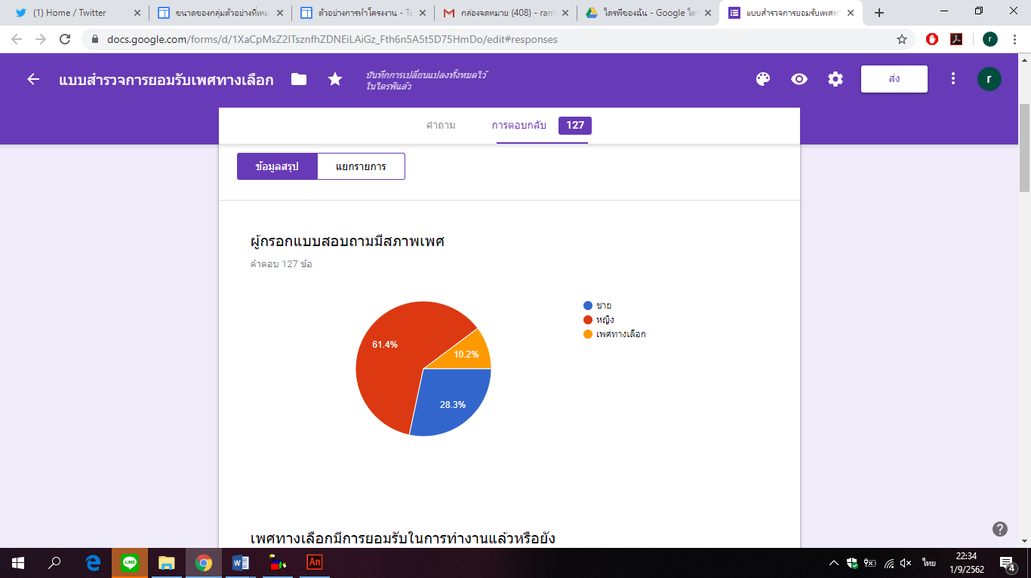

* ผู้กรอกแบบสอบถามมีสภาพเพศเป็นเพศชาย 28.3% หรือเท่ากับ 36 คน
* ผู้กรอกแบบสอบถามมีสภาพเพศเป็นเพศหญิง 61.4% หรือเท่ากับ 78 คน
* ผู้กรอกแบบสอบถามมีสภาพเพศเป็นเพศทางเลือก 10.2% หรือเท่ากับ 13 คน

**2. การยอมรับหากเพศทางเลือกเปิดเผยตัวตนบนสังคมออนไลน์**

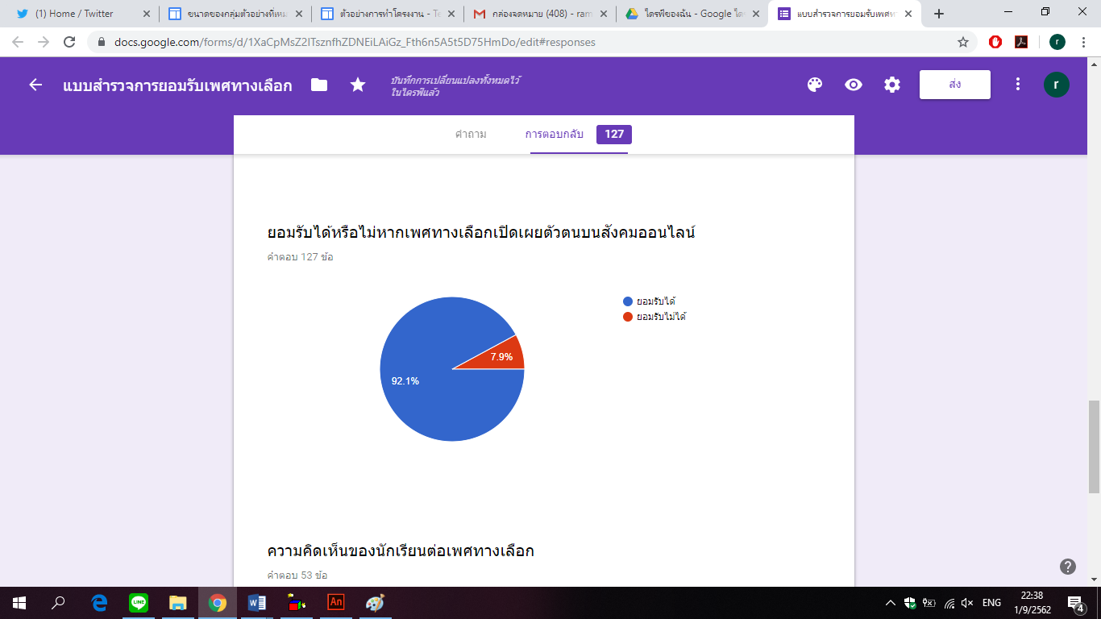

* ผู้ตอบแบบสอบถามมีความคิดเห็นว่ายอมรับได้หากเพศทางเลือกมีการเปิดเผยตัวตนบนสังคมออนไลน์ 92.1% หรือเท่ากับ 117 คน
* ผู้ตอบแบบสอบถามมีความคิดเห็นว่ายอมรับไม่ได้หากเพศทางเลือกมีการเปิดเผยตัวตนบนสังคมออนไลน์ 7.9% หรือเท่ากับ 10 คน

**3. การยอมรับหากเพศทางเลือกมีการเปิดเผยตัวตนในที่สาธารณะ**

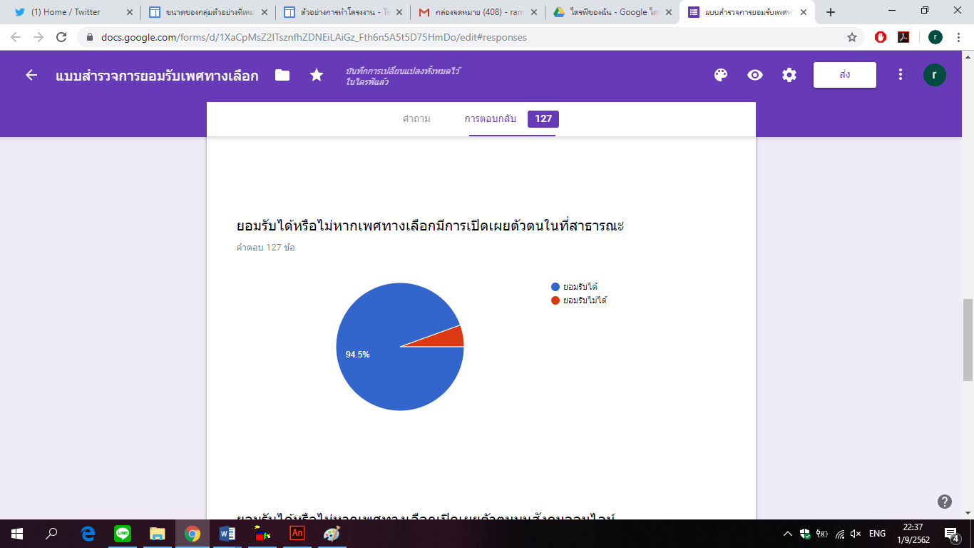

* ผู้ตอบแบบสอบถามมีความคิดเห็นว่ายอมรับได้หากเพศทางเลือกมีการเปิดเผยตัวตนในที่สาธารณะ 94.5% หรือเท่ากับ 120 คน
* ผู้ตอบแบบสอบถามมีความคิดเห็นว่ายอมรับไม่ได้หากเพศทางเลือกมีการเปิดเผยตัวตนในที่สาธารณะ 5.5% หรือเท่ากับ 7 คน

**4. อัตราในการยอมรับเพศทางเลือกในการทำงาน**

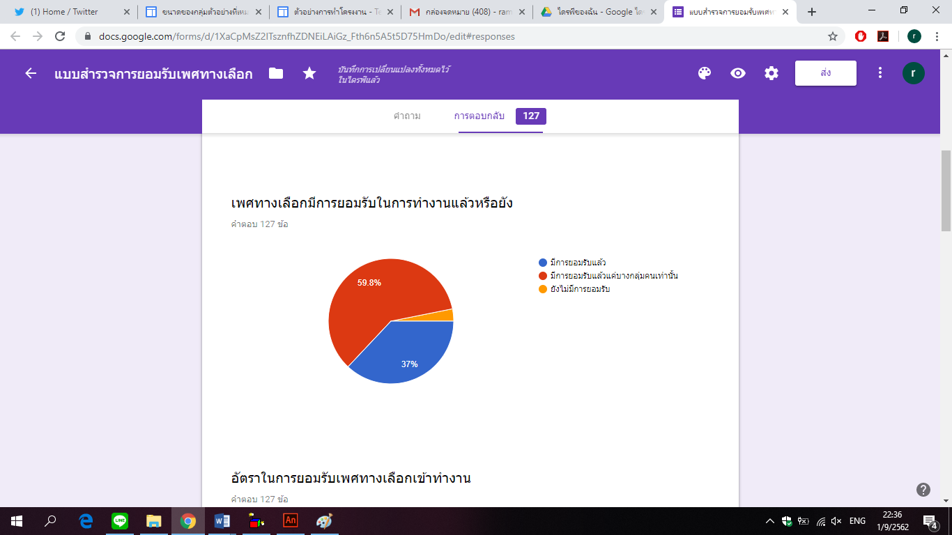

* ผู้กรอกแบบสอบถามมีความคิดเห็นว่าเพศทางเลือกมีการยอมรับในการทำงานแล้ว 37% หรือเท่ากับ 47 คน
* ผู้กรอกแบบสอบถามมีความคิดเห็นว่าเพศทางเลือกยังไม่มีการยอมรับในการทำงาน 3.2% หรือเท่ากับ 4 คน
* ผู้กรอกแบบสอบถามมีความคิดเห็นว่าเพศทางเลือกมีการยอมรับในการทำงานแล้วแต่แค่บางกลุ่มเท่านั้น 59.8% หรือเท่ากับ 76 คน

**5. อัตราการยอมรับการแสดงความคิดเห็นของเพศทางเลือกในวาระโอกาสต่างๆ**

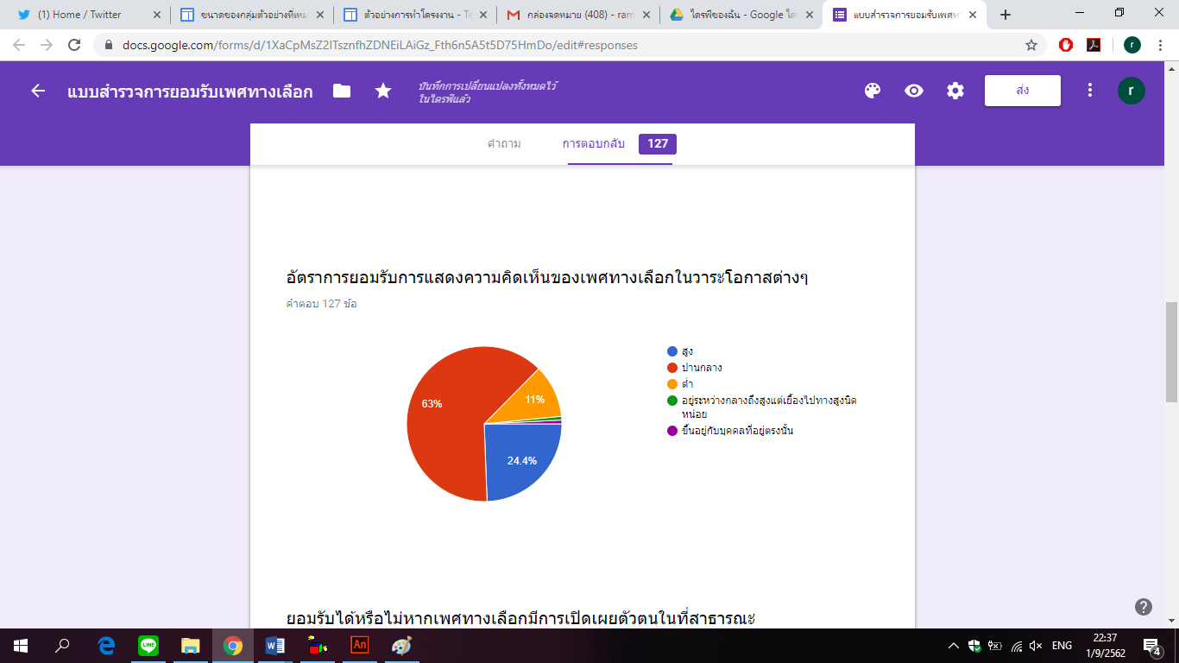

* ผู้กรอกแบบสอบถามมีความคิดเห็นว่ามีอัตราการยอมรับการแสดงความคิดเห็นของเพศทางเลือกในวาระโอกาสต่างๆสูง 24.4% หรือเท่ากับ 31 คน
* ผู้กรอกแบบสอบถามมีความคิดเห็นว่ามีอัตราการยอมรับการแสดงความคิดเห็นของเพศทางเลือกในวาระโอกาสต่างๆปานกลาง 63% หรือเท่ากับ 80 คน
* ผู้กรอกแบบสอบถามมีความคิดเห็นว่ามีอัตราการยอมรับการแสดงความคิดเห็นของเพศทางเลือกในวาระโอกาสต่างๆต่ำ 11% หรือเท่ากับ 14 คน
* ผู้กรอกแบบสอบถามมีความคิดเห็นเพิ่มเติมว่าอัตราการยอมรับการแสดงความคิดเห็นของเพศทางเลือกในวาระโอกาสต่างๆนั้นอยู่ระหว่างกลางถึงสูงแต่เยื้องไปทางสูงนิดหน่อย 0.8% หรือเท่ากับ 1 คน
* ผู้กรอกแบบสอบถามมีความคิดเห็นเพิ่มเติมว่าอัตราการยอมรับการแสดงความคิดเห็นของเพศทางเลือกในวาระโอกาสต่างๆนั้นขึ้นอยู่กับบุคคลที่อยู่ตรงนั้น 0.8% หรือเท่ากับ 1 คน

**ความคิดเห็นของนักเรียนต่อเพศทางเลือก**

คณะผู้จัดทำได้ทำการแบ่งความคิดเห็นเป็น 2 หมวดคือความคิดเห็นเชิงบวกและความคิดเห็นเชิงลบแต่ในการสำรวจครั้งนี้พบเพียงความเห็นเชิงบวก ไม่พบความคิดเห็นเชิงลบเลย ดังนี้

* เปิดโอกาสให้ผู้อื่นมากขึ้น ทุกสิ่งไม่ได้ถูกกำหนดไว้เพื่อเพศใดเพศหนึ่ง
* ควรเปิดโอกาสให้เพศทางเลือกมากขึ้น
* จะเพศอะไรก็ได้แต่ขอให้เป็นคนดี
* สังคมเปิดกว้างแล้ว​ ไม่ว่าเขาจะเป็นเพศไหน​ เขาก็เป็นมนุษย์เหมือนกันเรา​ ถ้ามีความสามารถมากพอก็ควรยอมรับตัวตนของเขา
* เพศทางเลือกคือเพศเพศหนึ่งซึ่งส่วนตัวรู้สึกว่าเพศทางเลือกก็เหมือนเพศหญิงเพศชายทั่วไป ไม่ได้ไม่ยอมรับหรือคัดค้านเพศทางเลือก
* คนเรามีสิทธิที่จะเป็นตัวของตัวเอง
* เฉยๆนะไม่ได้คิดไรถ้าเพื่อนนิสัยดีก็โอเคเลย
* ทุกคนมีสิทธิเสรีภาพในทุกๆเรื่องเท่าเทียมกัน ไม่ว่าจะเป็นเพศไหนก็ตาม
* เป็นเพศที่มีความคิกสร้างสรรค์ดีมาก ตลกเฮฮา
* เพศทางเลือกควรได้รับความเท่าเทียมในสังคมเช่นเดียวกับเพศชายและเพศหญิง
* เพศทางเลือกก็เป็นคนเหมือนกัน เราควรยอมรับและให้โอกาสเพื่อนมนุษย์
* เพื่อนที่เป็นเพศทางเลือกอัธยาศัยดี น่ารัก เข้าถึงได้ เฮฮา ตลก เป็นผู้นำที่ดีก็ได้ เขาไม่ได้ต่างกับเราเลยค่ะ
* เพศทางเลือกเป็นเพศที่น่ารัก ตลก เฮฮา สร้างสีสันได้ดีครับ
* คนบางกลุ่มยังไม่มีการยอมรับเพศทางเลือก คิดว่าควรยอมรับได้แล้ว
* เป็นอีกเพศหนึ่งซึ่งก็เหมือนเพศทั่วไป ถ้าเขาไม่ได้สร้างความเดือดร้อนให้ใครก็ถือว่าดี
* ควรเปิดโอกาสให้กับเพศทางเลือกให้เท่าเทียมกัน
* ไม่ว่าจะเพศอะไร เค้าก็เป็นคนเหมือนกัน ศักดิ์ศรีความเป็นมนุษย์เท่ากัน ควรได้รับการปฏิบัติที่เท่าเทียมกัน
* ถ้าไม่ทำตัวไม่ดี ก็รับได้
* เป็นทางเลือกทางเพศของเขา เราเป็นคนอื่นไม่มีสิทธิ์ไปตัดสินเขา
* คุณค่าของคนไม่ได้อยู่ที่เพศ
* เป็นสิทธิส่วนบุคคล
* เขาก็เป็นมนุษย์เหมือนเรา ควรวางตัวเป็นกลาง ไม่ไปตัดสินใคร
* บางคนก็ดี บางคนก็ไม่ดี
* เป็นคนเหมือนกันร่างกายไม่มีอะไรแตกต่างกันแต่ความคิดของแต่ละคนไม่เหมือนกัน
* เราไม่ควรปิดกั้นหรือมองว่าเขาต่างจากเรา เพราะไม่ว่าจะเพศอะไรเราก็เป็นคนเหมือนกัน

**บทที่ 5 สรุปผลการวิจัย**

**สรุปผลการศึกษา**

จากผลการสำรวจ จากกลุ่มตัวอย่างคือนักเรียนในชั้นมัธยมศึกษาชั้นปีที่ 6 โรงเรียนสตรีอ่างทองจำนวนทั้งหมด 115 คน แต่ได้มีผู้ตอบแบบสำรวจมา 127 คน ผลการสำรวจออกมาพบว่า

1. กลุ่มตัวอย่างมีความคิดเห็นว่ายอมรับได้หากเพศทางเลือกเปิดเผยตัวตนบนสังคมออนไลน์ 117 คน

2. กลุ่มตัวอย่างมีความคิดเห็นว่ายอมรับได้หากเพศทางเลือกเปิดเผยตัวตนในที่สาธารณะ 120 คน

3. กลุ่มตัวอย่างมีความคิดเห็นว่าเพศทางเลือกมีการยอมรับในการทำงานแล้ว 47 คน

4. กลุ่มตัวอย่างมีความคิดเห็นว่าอัตราการยอมรับการแสดงความคิดเห็นในวาระโอกาสต่างๆของเพศทางเลือกสูง 31 คน

**อภิปรายผลการศึกษา**

จากผลสำรวจข้างต้นซึ่งได้มาจากการตอบแบบสำรวจของกลุ่มตัวอย่างนั้นทำให้พบว่า ถึงแม้จะมีการยอมรับเพศทางเลือกต่อการแสดงออกในสังคม เช่น บนสังคมออนไลน์ แล้ว แต่หากเป็นการแสดงออกในด้านของการปฏิบัติงานนั้นจะทราบได้ว่ายังไม่ค่อยมีการยอมรับในการแสดงออกหรือการแสดงความคิดเห็นมากนักซึ่งอาจส่งผลต่อความมั่นใจของผู้เป็นเพศทางเลือก เพราะมนุษย์ทุกคนเลือกเกิดไม่ได้ หากเลือกเกิดได้ ทุกคนคงเลือกเกิดมาในเพศสภาพที่ตนต้องการแล้ว ดังนั้นคณะผู้จัดทำจึงหวังเป็นอย่างยิ่งว่าโครงงานนี้ จะสามารถทำให้ผู้คนตระหนักถึงความเท่าเทียมกันของทุกเพศ ไม่ใช่เพียงแต่เพศชายและหญิงเท่านั้น เพราะทุกเพศต่างเป็นมนุษย์ที่สามารถสร้างคุณงามความดีที่เป็นประโยชน์ต่อสังคมได้

คณะผู้จัดจึงได้จัดทำสื่อเพื่อนำเสนอข้อมูลที่ได้จากการสำรวจเพื่อเผยแพร่ให้ผู้อื่นในรูปแบบของ power point และแผ่นพับ

**ข้อเสนอแนะ**

1. ควรค้นคว้าหาข้อมูลให้เพียงพอเกี่ยวกับเรื่องที่ตนทำการศึกษา

2. ควรจัดสรรเวลาและกลุ่มตัวอย่างที่จะทำการศึกษาให้เป็นอย่างดี

**บรรณานุกรม**

เพศทางเลือก (LGBT). [ออนไลน์]. เข้าถึงได้จาก : https://www.bangkokhospital.com/

(วันที่สืบค้นข้อมูล : 24 พฤษภาคม 2562).

นิยามรสนิยมของ “ของเพศทางเลือก”. [ออนไลน์]. เข้าถึงได้จาก : https://sistacafe.com/

(วันที่สืบค้นข้อมูล : 24 พฤษภาคม 2562).

พ่อแม่ควรเปลี่ยนทัศนคติและเปิดใจ. [ออนไลน์]. เข้าถึงได้จาก : https://www.pobpad.com/วัยรุ่นเพศที่สาม (วันที่สืบค้นข้อมูล : 24 พฤษภาคม 2562).

กลุ่มบุคคลที่มีความหลากหลายทางเพศ. [วิกิพีเดีย]. เข้าถึงได้จาก : th.wikipedia.org/wiki/

(วันที่สืบค้นข้อมูล : 24 พฤษภาคม 2562).

การกำหนดกลุ่มตัวอย่าง. [ออนไลน์]. เข้าถึงได้จาก : http://pioneer.netserv.chula.ac.th

(วันที่สืบค้นข้อมูล : 24 พฤษภาคม 2562).